Осенний бал, или праздник «Мисс Королева - Осень»

Ведущий:
- Дорогие, ребята, уважаемые гости!
Осень – это прекрасное время года. Сколько впечатлений дарит она человеку!
Природа очаровывает своей красотой и таинственностью.
Многие писатели и поэты посвящали осени свои стихи, рассказы и даже сказки.
(обращаю внимание на портреты известных поэтов)
Ученик 1.
Промелькнуло быстро лето,
Пробежало по цветам.
За горами бродит где-то
И без нас скучает там.
Ученик 2.
В двери к нам стучится осень,
А за осенью зима.
Мы ее не ждем, не просим,
А она идет сама.
Ведущий:
Как хорошо в гостях у осени
Среди березок золотых.
Подольше б золото не сбросили,
Стоял бы лес багрян и тих.

Дети: ОСЕНЬ!
Ученик 1.
Осыпаются астры в садах,
Старый клен под окошком желтеет,
И холодный туман на полях
Целый день неподвижно белеет.
Ученик 2.
(Юля читает свое стих-е)

Ученик 3.
Небрежно листья разбросав,
Кружит, играет ветер;
И осень рыжая стремглав
Спешит, летит на встречу.
Всех, одурманенных жарой
Легко она остудит,
Пойдут осенней чередой
Простые наши будни.
Но торопиться не спеши -
Послушай звук дождя:
Сердечный мир, покой души
Коснется пусть тебя!
Ученик 4.
Пусть стая в небо улетает,
Грустить не нужно, ты поверь –
Гостеприимно открывает
Хозяйка бала–осень дверь!

(Входит Осень. В руках корзина с фруктами. Поет песню.)
Ведущий:
- А ведь сегодня праздник и правда как по заказу! Да и как ему не быть добрым, если сегодня - первый бал в этом учебном году!
И вокруг столько радостных, улыбающихся лиц.
Величава золотая русская осень.
Чист и прозрачен воздух,
Виднее стал простор чарующих пейзажей.
"В саду горит огонь рябины красной".
Сказка «Дюймовочка». Г.Х.Андерсен

Ведущий:
-Молодцы! А сегодня мы будем выбирать свою Дюймовочку, только наша Дюймовочка будет «Мисс Королева-Осень»
-Девочек, которые будут участвовать в конкурсе, прошу выйти в центр.
-Представляю жюри.

Итак, 1 конкурс!
-Сейчас мы узнаем, как наши участницы знают осенние приметы.
(раздаю листочки с заданиями
В лесу много рябины - осень будет дождливая, мало - сухая.
Если журавли летят высоко, не спеша и "разговаривают", будет стоять хорошая осень.
Гром в сентябре предвещает теплую осень.
Пока лист с вишен не опал, сколько б снегу ни выпало, оттепель его сгонит.
Облака редкие - будет ясно и холодно.
Если орехов много, а грибов нет - зима будет снежная и суровая.
Если осенью березы желтеют с верхушки, следующая весна будет ранняя, а если снизу, то поздняя.
Тонкая берёзка Птицы улетают
В золото одета. В край тепла и света.
Вот и появилась Вот вам и другая
Осени примета. Осени примета.

Сеет капли дождик Горд мальчишка, счастлив:
Целый день с рассвета, Ведь на нём одета
Этот дождик тоже - Школьная фуражка,
Осени примета. Купленная летом.
Девочка с портфелем.
Каждый знает: это -
Осени идущей
Верная примета.

Ведущий:
- Ребята, пока наши девочки готовятся, мы поиграем. Я задаю вопросы, а вы должны отвечать «Мы не спорим!» или «Спорим-спорим!»
Ведущий : Если листик желто-красный к вам
Упал, под ноги прямо,
Кто-то скажет это лето, (Разве Лето?)
Дети: Спорим-спорим!
Ведущий : Что за время года, чудо,
Облетели листья вовсе
Кто то скажет Это осень! (Правда?)
Дети: Мы не спорим!
Ведущий : Если дождик и туманы,
Если грустно и тоскливо, (Что нужно сделать?)
Нужно просто улыбнуться!
Дети: Мы не спорим!
Ведущий : Красоты такой не встретишь,
В зиму, лето иль весною.
Осень время ярких красок, (Правда?)
Дети: Мы не спорим!
Ведущий : Все ругают время года,
Может сразу Зиму лучше,
Всем ведь Осень не по нраву?
Что ответите, Вы вместе?
Дети: Спорим-спорим!
Ведущий :
- Ну вот и готовы наши участницы.
(девочки читают осенние приметы)
2конкурс.
-Нужно исполнить художественный номер – песню, танец, стихотворение.
1. Саша Пивцаева
Алиса Сазонова - песня с танцевальными элементами

2. Лера Капитанас – стих-е «Унылая пора…»

3. Карина Колеватова
Даша Побединская - песня с танцевальными элементами

4. Саша Гусева – стих-е

Ведущий:
-Что-то дети засиделись у нас. Выходите, стройтесь в ряд. Конкурс «Сбегай в магазин»
На улице идет сильный дождь, а вам надо срочно сбегать в магазин. Придется одеваться, чтобы не вымокнуть.
Первый надевает плащ, обувает калоши, раскрывает зонт и бежит в магазин. Кладет одну покупку и возвращается к команде, затем второй и так далее. Не забывайте, что на улице сильный дождь, и вы не должны вымокнуть.

Ведущий:
-Вы хорошо подвигались, а теперь покажите свои знания.
«Закончи пословицу»
Задание: Я вам по очереди буду говорит начало пословиц, а вы их закончите.
• Семь раз отмерь ...
• Без труда...
• Дареному коню ...
• Один в поле ...
• С кем поведешься ...
• Слово не воробей ...
• Лучше синица в руках ...
• Не имей 100 рублей ...
• Любишь кататься…
• Поспешишь ...
3конкурс. «ЗАГАДКИНО»

4 конкурс. «ТВОРЧЕСКИЙ»
(участницы представляют свои поделки)

5 конкурс. «Узнай произведение по отрывку»
(отрывки из сказок Г.Х.Андерсена)
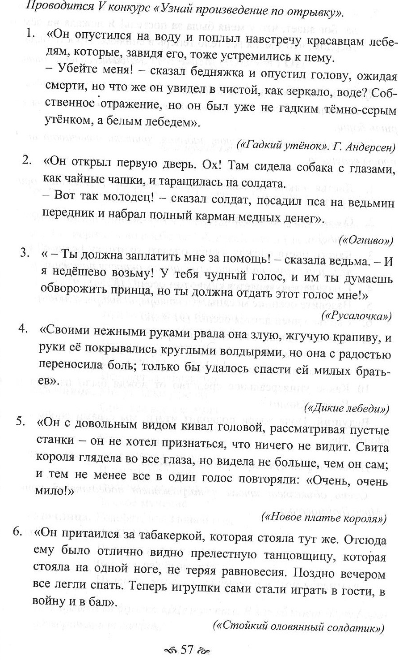

Ведущий:
- А сейчас наши участники конкурса станцуют вальс.
(под музыку девочки танцуют)
Ведущий:
- Пока жури подводит итоги, мы поиграем. Игра «Подбери листочек»
Звучит быстрая музыка, под которую дети танцуют. На полу лежат листочки (листочков на один меньше, чем детей-участников). Когда музыка смолкает, все берут с пола по листочку. Тот, кто остался без листика, выходит из игры. Игра продолжается до тех пор, пока не останется последний участник.

Итоги конкурса:
Королева – Осень ___________________________________
Участники ____________________________________ _____
__________________________________________
__________________________________________
__________________________________________
__________________________________________
__________________________________________
Ведущий:
-Ребята, у нас сегодня еще один праздник. У нашего Вани день рождение!
(поздравление)
Танцуем для Вани (Барбарики «С днем рождения!»)

В лесу много рябины - осень

будет дождливая, мало - сухая.

Если журавли летят высоко,

не спеша и "разговаривают",

будет стоять хорошая осень.

Гром в сентябре предвещает

теплую осень.
Пока лист с вишен не

опал, сколько б снегу ни

выпало, оттепель его сгонит.

Облака редкие - будет ясно

и холодно.

Если орехов много, а

грибов нет - зима будет

снежная и суровая.
Если осенью березы

желтеют с верхушки,

следующая весна будет

ранняя, а если снизу, то

поздняя.

